Тема 8. Однопроводные интерфейсы. Датчики среды

8.1. Особенности однопроводных интерфейсов связи
В мире встраиваемых систем существует множество протоколов обмена данными, каждый из которых оптимизирован под определённые задачи. Если интерфейс I2C требует двух проводов (SDA и SCL), а SPI — четырёх (MOSI, MISO, SCK, CS), то однопроводные интерфейсы используют всего одну сигнальную линию для обмена данными. Это делает их исключительно экономичными с точки зрения ресурсов микроконтроллера и разводки печатной платы.
Одним из наиболее известных однопроводных протоколов является 1-Wire, разработанный компанией Dallas Semiconductor (ныне Maxim Integrated). Этот протокол позволяет подключать к одной линии до 127 устройств, каждое из которых имеет уникальный 64-битный серийный номер. Однако в контексте работы с датчиками среды чаще всего используется упрощённый вариант однопроводного протокола, реализованный в датчиках семейства DHT (DHT11, DHT22, DHT21).
Однопроводные интерфейсы имеют ряд преимуществ: минимальное количество выводов микроконтроллера, простота разводки печатной платы, низкая стоимость датчиков. Однако у них есть и недостатки: относительно низкая скорость передачи данных, необходимость точного соблюдения временных интервалов, невозможность одновременной работы нескольких устройств на одной линии (в случае с DHT).
Датчики температуры и влажности семейства DHT являются одними из наиболее популярных в учебных и любительских проектах. Они обеспечивают измерение температуры с точностью ±2°C и влажности с точностью ±5% (для DHT11) или ±2°C и ±2% (для DHT22). Датчики выдают откалиброванный цифровой сигнал, что упрощает их интеграцию с микроконтроллерами.
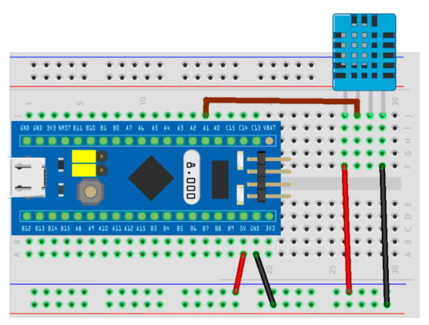
Рисунок 8.1 — Внешний вид датчика DHT11 и схема его подключения к STM32

8.2. Устройство и принцип работы датчика DHT11
Датчик DHT11 представляет собой комбинированный сенсор, измеряющий температуру и относительную влажность. Внутри модуля расположены три основных компонента: термистор для измерения температуры, ёмкостной сенсор для измерения влажности и встроенный микроконтроллер для обработки и передачи данных.
Термистор NTC (Negative Temperature Coefficient) — это резистор, сопротивление которого уменьшается с повышением температуры. Встроенный микроконтроллер датчика измеряет сопротивление термистора и преобразует его в значение температуры по заранее известной характеристической кривой. Результат передаётся в цифровом виде по однопроводной линии.
Ёмкостной сенсор влажности использует диэлектрик, чувствительный к влаге. При изменении влажности воздуха изменяется ёмкость этого сенсора. Встроенный микроконтроллер измеряет время зарядки и разрядки конденсатора и преобразует его в значение относительной влажности в процентах.
Встроенный микроконтроллер выполняет калибровку показаний, линейную коррекцию и формирует цифровой сигнал для передачи. Обновление данных происходит раз в секунду. Полный цикл передачи 40 бит данных занимает около 4 миллисекунд.
Датчик DHT11 имеет следующие характеристики: — Диапазон измерения влажности: 20–90% RH; — Диапазон измерения температуры: 0–50°C; — Точность влажности: ±5% RH; — Точность температуры: ±2°C; — Разрешение: 1% RH, 1°C; — Период обновления: 1 секунда; — Напряжение питания: 3.3–5.5 В; — Потребление тока: 0.5–2.5 мА.
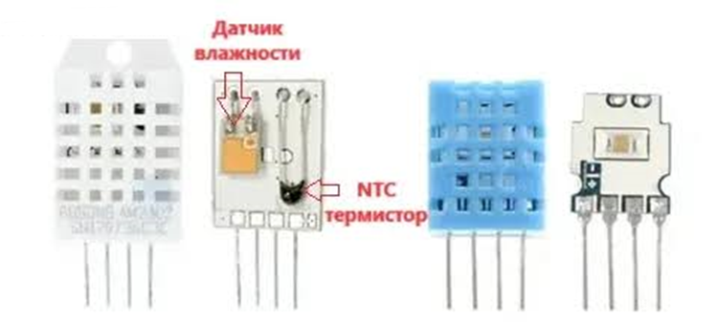
Рисунок 8.2 — Внутренняя структура датчика DHT11 с выделенными компонентами

8.3. Протокол обмена данными DHT11
Протокол обмена данными с датчиком DHT11 основан на точном соблюдении временных интервалов. Микроконтроллер инициирует запрос данных, после чего датчик отвечает, передавая 40 бит информации.
Формат данных состоит из пяти байтов (40 бит): — Байт 1: целая часть влажности (8 бит); — Байт 2: десятичная часть влажности (8 бит, для DHT11 всегда 0); — Байт 3: целая часть температуры (8 бит); — Байт 4: десятичная часть температуры (8 бит, для DHT11 всегда 0); — Байт 5: контрольная сумма (8 бит).
Контрольная сумма вычисляется как младшие 8 бит суммы первых четырёх байтов: checksum = (byte1 + byte2 + byte3 + byte4) & 0xFF
Если контрольная сумма не совпадает с принятым значением, данные считаются некорректными, и необходимо повторить запрос.
Процесс обмена данными состоит из нескольких этапов:
Этап 1. Инициация запроса. Микроконтроллер удерживает линию данных в низком уровне не менее 18 миллисекунд, затем отпускает линию (устанавливает высокий уровень). Это сигнал для датчика о начале запроса.
Этап 2. Ответ датчика. Датчик отвечает, удерживая линию в низком уровне 80 мкс, затем в высоком уровне 80 мкс. Это подтверждение готовности к передаче данных.
Этап 3. Передача данных. Каждый из 40 бит передаётся следующим образом: датчик удерживает линию в низком уровне 50 мкс, затем в высоком уровне. Длительность высокого уровня определяет значение бита: — 26–28 мкс — бит равен 0; — 70 мкс — бит равен 1.
Этап 4. Завершение. После передачи всех 40 бит датчик удерживает линию в низком уровне 50 мкс, затем отпускает её.
Критически важным является точное соблюдение временных интервалов. Отклонения более чем на ±5 мкс могут привести к ошибкам чтения данных. Для обеспечения точности необходимо использовать таймеры с высоким разрешением или измерять длительность импульсов с помощью счётчика тактов процессора.
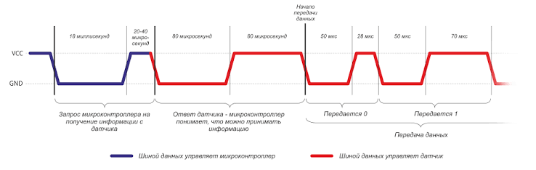
Рисунок 8.3 — Временная диаграмма протокола обмена данными с DHT11

8.4. Реализация чтения данных с DHT11
Для чтения данных с датчика DHT11 необходимо реализовать функцию, которая выполняет все этапы протокола обмена. Рассмотрим основные шаги реализации.
Настройка GPIO. Вывод микроконтроллера, подключённый к линии данных датчика, должен быть настроен как выход с открытым стоком (open-drain) или как двунаправленный вывод. Для корректной работы линии необходим внешний подтягивающий резистор номиналом 4.7–10 кОм к питанию 3.3 В или 5 В.
Инициация запроса:

void DHT11_Start(void) {
// Настройка пина как выход
GPIO_InitStruct.Pin = DHT11_PIN;
GPIO_InitStruct.Mode = GPIO_MODE_OUTPUT_PP;
GPIO_InitStruct.Speed = GPIO_SPEED_FREQ_HIGH; HAL_GPIO_Init(DHT11_PORT, &GPIO_InitStruct);

// Удержание низкого уровня 20 мс
HAL_GPIO_WritePin(DHT11_PORT, DHT11_PIN, GPIO_PIN_RESET);
HAL_Delay(20);

// Установка высокого уровня
HAL_GPIO_WritePin(DHT11_PORT, DHT11_PIN, GPIO_PIN_SET);

// Задержка 30 мкс
delay_us(30);

// Переключение пина на вход
GPIO_InitStruct.Mode = GPIO_MODE_INPUT;
GPIO_InitStruct.Pull = GPIO_PULLUP;
HAL_GPIO_Init(DHT11_PORT, &GPIO_InitStruct);

Ожидание ответа датчика:

uint8_t DHT11_CheckResponse(void) {
uint16_t timeout = 0;
// Ожидание низкого уровня (80 мкс)
while (HAL_GPIO_ReadPin(DHT11_PORT, DHT11_PIN) == GPIO_PIN_SET) {
timeout++;
if (timeout > 10000) return 0; // Ошибка таймаута
}

timeout = 0;
// Ожидание высокого уровня (80 мкс)
while (HAL_GPIO_ReadPin(DHT11_PORT, DHT11_PIN) == GPIO_PIN_RESET) {
timeout++;
if (timeout > 10000) return 0;
}

timeout = 0;
// Ожидание окончания ответа
while (HAL_GPIO_ReadPin(DHT11_PORT, DHT11_PIN) == GPIO_PIN_SET) {
timeout++;
if (timeout > 10000) return 0;
}

return 1; // Успешный ответ

Чтение одного бита:

uint8_t DHT11_ReadBit(void) {
uint16_t timeout = 0;
uint16_t count = 0;
// Ожидание низкого уровня (50 мкс)
while (HAL_GPIO_ReadPin(DHT11_PORT, DHT11_PIN) == GPIO_PIN_RESET) {
timeout++;
if (timeout > 10000) return 0;
}

// Подсчёт длительности высокого уровня
while (HAL_GPIO_ReadPin(DHT11_PORT, DHT11_PIN) == GPIO_PIN_SET) {
count++;
timeout++;
if (timeout > 10000) return 0;
}

// Если высокий уровень длился более 40 мкс — это 1
return (count > 40) ? 1 : 0;

Чтение байта:

uint8_t DHT11_ReadByte(void) {
uint8_t value = 0;
for (uint8_t i = 0; i < 8; i++) {
value <<= 1;
value |= DHT11_ReadBit();
}
return value;
}

Полная функция чтения данных:

uint8_t DHT11_ReadAll(float *temperature, float *humidity) {
uint8_t data[5];
DHT11_Start();

if (!DHT11_CheckResponse()) {
return 0; // Датчик не ответил
}

// Чтение 5 байтов
for (uint8_t i = 0; i < 5; i++) {
data[i] = DHT11_ReadByte();
}

// Проверка контрольной суммы
if (data[4] != ((data[0] + data[1] + data[2] + data[3]) & 0xFF)) {
return 0; // Ошибка контрольной суммы
}

*humidity = data[0] + data[1] * 0.1f;
*temperature = data[2] + data[3] * 0.1f;

return 1; // Успешное чтение
}

Важно отметить, что минимальный интервал между запросами данных составляет 1 секунду. Более частые запросы приведут к получению некорректных данных.

8.5. Алгоритм гистерезиса в системах управления
При разработке систем автоматического управления часто возникает задача поддержания определённого параметра в заданных пределах. Простейшим решением является использование порогового регулятора: если значение превышает верхний порог — включить исполнительное устройство, если опускается ниже нижнего порога — выключить.
Однако такой подход имеет серьёзный недостаток: если измеряемый параметр колеблется около порогового значения (из-за шумов, инерционности системы или внешних возмущений), исполнительное устройство будет постоянно включаться и выключаться. Это приводит к износу оборудования, повышенному энергопотреблению и нестабильной работе системы.
Для решения этой проблемы применяется алгоритм гистерезиса. Гистерезис — это разница между двумя порогами срабатывания: верхним (для включения) и нижним (для выключения). Переключение между состояниями происходит только при превышении соответствующего порога, что предотвращает частые переключения при небольших колебаниях входного сигнала.
Принцип работы гистерезиса:
Пусть задано центральное значение T_set (уставка) и ширина гистерезиса H. Тогда:
— Верхний порог включения: T_on = T_set + H/2
— Нижний порог выключения: T_off = T_set - H/2
Если текущее значение температуры T > T_on, система включается (например, включается кулер для охлаждения).
Если текущее значение температуры T < T_off, система выключается.
Если T_off ≤ T ≤ T_on, состояние системы не изменяется.
Выбор ширины гистерезиса является компромиссом между стабильностью системы и точностью поддержания параметра. Слишком узкий гистерезис приведёт к частым переключениям, слишком широкий — к большим отклонениям от уставки. Оптимальное значение зависит от инерционности системы и допустимых колебаний параметра.
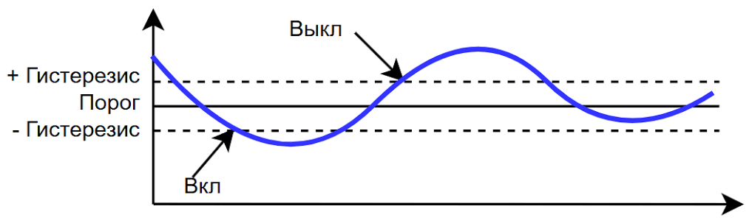
Рисунок 8.4 — График работы алгоритма гистерезиса с указанием порогов включения и выключения

8.6. Сравнение гистерезиса с другими алгоритмами управления
Алгоритм гистерезиса является простейшим методом поддержания параметра в заданных пределах. Однако для более сложных задач могут потребоваться другие алгоритмы.
Пороговый регулятор без гистерезиса. Простейший вариант: если параметр выше уставки — включить, ниже — выключить. Недостаток: частые переключения при колебаниях около уставки.
ПИД-регулятор. Более сложный алгоритм, обеспечивающий плавное регулирование. Использует пропорциональную, интегральную и дифференциальную составляющие. Преимущество: высокая точность, плавность управления. Недостаток: сложность настройки, избыточность для простых задач.
Релейный регулятор с гистерезисом. Компромиссный вариант между пороговым регулятором и ПИД. Обеспечивает стабильность без частых переключений. Преимущество: простота реализации и настройки. Недостаток: наличие зоны нечувствительности.
Для задач поддержания температуры и влажности в бытовых и учебных проектах алгоритм гистерезиса является оптимальным выбором: он прост в реализации, не требует сложной настройки и обеспечивает достаточную точность.
Рисунок 8.5 — Сравнение графиков работы различных алгоритмов управления

8.9. Практические рекомендации по работе с датчиками среды
При разработке систем мониторинга окружающей среды с использованием датчиков DHT следует соблюдать ряд правил, обеспечивающих надёжную и точную работу.
Во-первых, обеспечьте правильное расположение датчика. Датчик должен находиться в месте, representative для измеряемой среды, вдали от источников тепла, прямых солнечных лучей и потоков воздуха от кулеров. Для измерения температуры воздуха датчик должен быть защищён от прямого нагрева электроникой.
Во-вторых, используйте подтягивающий резистор. Линия данных DHT требует подтяжки к питанию резистором 4.7–10 кОм. Без резистора связь с датчиком будет нестабильной.
В-третьих, соблюдайте временные интервалы. Минимальный интервал между запросами данных составляет 1 секунду. Более частые запросы приведут к ошибкам. Для повышения точности можно усреднять несколько измерений.
В-четвёртых, проверяйте контрольную сумму. Всегда проверяйте корректность принятых данных. Если контрольная сумма не совпадает, повторите запрос после паузы.
В-пятых, учитывайте инерционность системы. При управлении кулером или нагревателем температура изменяется не мгновенно. Выберите ширину гистерезиса с учётом инерционности системы, чтобы избежать колебаний.
В-шестых, используйте фильтрацию данных. Для снижения влияния шумов можно применять скользящее среднее или медианный фильтр. Это особенно важно при использовании данных для управления исполнительными устройствами.
В-седьмых, обеспечьте надёжное питание. Датчики DHT чувствительны к пульсациям питания. Используйте развязывающие конденсаторы (100 нФ) параллельно питанию датчика.
В-восьмых, калибруйте систему. Если требуется высокая точность, проведите калибровку датчика по эталонному прибору и введите поправочные коэффициенты в программу.

Контрольные вопросы для самопроверки
- Какие преимущества и недостатки имеют однопроводные интерфейсы по сравнению с I2C и SPI?
- Какие компоненты входят в состав датчика DHT11 и каково их назначение?
- Какой формат данных используется в протоколе обмена с DHT11? Из скольких байтов он состоит?
- Как вычисляется контрольная сумма в протоколе DHT11? Зачем она нужна?
- Опишите этапы протокола обмена данными с датчиком DHT11. Какие временные интервалы необходимо соблюдать?
- Что такое алгоритм гистерезиса и зачем он применяется в системах управления?
- Как рассчитать верхний и нижний пороги срабатывания гистерезиса по заданной уставке и ширине гистерезиса?
- Почему использование простого порогового регулятора без гистерезиса приводит к частым переключениям исполнительного устройства?
- Как реализовать функцию чтения одного бита данных с датчика DHT11?
- Какие типичные проблемы возникают при работе с датчиком DHT11 и как их решить?
- Как расширить систему терморегулирования для поддержания ещё и влажности?
- В чём разница между алгоритмом гистерезиса и ПИД-регулятором? Когда какой алгоритм предпочтительнее?
- Почему минимальный интервал между запросами данных с DHT11 составляет 1 секунду?
- Какие практические рекомендации следует соблюдать при расположении датчика DHT11?
- Как можно повысить точность измерений датчика DHT11 в условиях шумов?

